Черновские  вести | 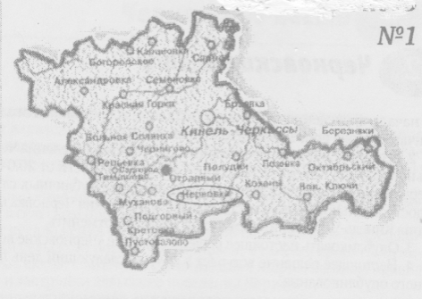
Газета Администрации сельского поселения Черновка  муниципального района Кинель-Черкасский Самарской области | № 52 (295)  09 октября 2020 года
ПРОКУРАТУРА КИНЕЛЬ-ЧЕРКАССКОГО РАЙОНА РАЗЪЯСНЯЕТ

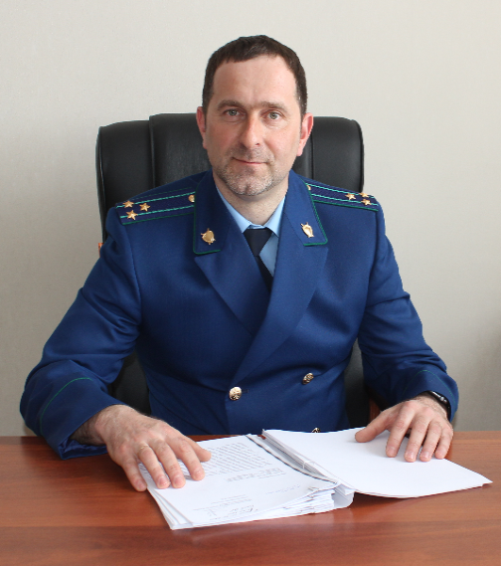
Как наказывается распространение экстремистских материалов и что к ним относится?
Экстремистские материалы – это документы либо информация на иных носителях, которые призывают к осуществлению экстремистской деятельности.
Статьей 20.29 КоАП РФ предусмотрена ответственность за данное правонарушение, влекущее наложение административного штрафа, в размере от одной тысячи до трех тысяч рублей либо административный арест на срок до пятнадцати суток с конфискацией указанных материалов и оборудования, использованного для их производства.

Является ли распространение нацистской атрибутики экстремизмом? Что относится к нацистской атрибутике? В связи с чем установлен запрет на распространение?
Да, является. Нацистская атрибутика и символика могут включать в себя знамена, значки, атрибуты униформы, иные отличительные знаки, приветствия и приветственные жесты.
Запрет распространения связан с тем, что распространение вышеуказанных материалов оскорбляет память о жертвах Великой Отечественной Войны.

Является ли преступлением демонстрация нацистской атрибутики?
Демонстрация нацисткой атрибутики не является преступлением, однако статьей 20.3 КоАП РФ устанавливается, что это является правонарушением и влечет наложение административного штрафа в размере от одной тысячи до двух тысяч рублей с конфискацией предмета административного правонарушения либо административный арест на срок до пятнадцати суток с конфискацией предмета административного правонарушения.
Если демонстрация нацистской атрибутики или символики происходит для формирования негативного отношения к ним, это повлечет какую-либо ответственность?
В данном случае, согласно примечанию, к статье 20.3 КоАП РФ, поскольку у лица, демонстрирующего такую атрибутику или символы, отсутствуют признаки пропаганды или оправдания нацистской и экстремистской идеологии, то это не влечет никакой ответственности.

ОФИЦИАЛЬНОЕ ОПУБЛИКОВАНИЕ

ПОСТАНОВЛЕНИЕ
Администрации сельского поселения Черновка
от 09.10.2020 № 114
О внесении изменений в постановление Администрации сельского поселения Черновка муниципального района Кинель-Черкасский Самарской области от 08.08.2016 № 62 «Об утверждении Административного регламента по предоставлению муниципальной услуги «Присвоение, изменение, аннулирование и регистрация адресов объектов недвижимости»
В соответствии с Федеральным законом от 27.07.2010 № 210-ФЗ «Об организации предоставления государственных и муниципальных услуг», Федеральным законом от 06.10.2003 №131-ФЗ «Об общих принципах организации местного самоуправления в Российской Федерации», постановлением Правительства Самарской области от 27.03.2015 № 149 «Об утверждении Типового перечня муниципальных услуг, предоставляемых органами местного самоуправления муниципальных образований Самарской области, и внесении изменений в отдельные постановления Правительства Самарской области»,
ПОСТАНОВЛЯЮ:
- Внести в постановление Администрации сельского поселения Березняки муниципального района Кинель-Черкасский Самарской области от 08.08.2016 № 62 «Об утверждении Административного регламента по предоставлению муниципальной услуги «Присвоение, изменение, аннулирование и регистрация адресов объектов недвижимости» (далее – постановление от 08.08.2016 № 62) следующие изменения:
- В приложении к постановлению от 08.08.2016 № 62 «Административный регламент «Присвоение, изменение, аннулирование и регистрация адресов объектов недвижимости» п.2.4. раздела II изложить в следующей редакции:
«2.4. Общий срок предоставления муниципальной услуги составляет не более 8(восьми) дней со дня поступления в уполномоченный орган заявления о предоставлении муниципальной услуги.».
3. Опубликовать настоящее постановление в газете «Черновские вести» и разместить на официальном сайте Администрации сельского поселения Черновка Кинель-Черкасского района.
4. Контроль за выполнением настоящего постановления оставляю за собой.
5. Настоящее постановление вступает в силу со дня его официального опубликования.

Глава сельского поселения Черновка А.Е. Казаев

ПОЗДРАВЛЯЕМ!
9 ОКТЯБРЯ – ВСЕМИРНЫЙ ДЕНЬ ПОЧТЫ
Поздравляю всех почтовиков, людей которые могут доставить в любой конец света наши эмоции, добрые слова, нежные признания в виде писем и замечательные подарки в виде посылок. Желаем вам хороших и добрых трудовых будней, пускай в письмах ваших адресатов будет поменьше плохих новостей. Желаем радости в жизни, огромного здоровья и постоянного оптимизма. С праздником!

Соучредители газеты«Черновские вести»: Администрация сельского поселения Черновка муниципального района Кинель-Черкасский Самарской области, Собрание представителей сельского поселения Черновка муниципального района Кинель-Черкасский Самарской области.
Издатель Администрация сельского поселения Черновка муниципального района
Кинель-Черкасский Самарской области.
Адрес редакции: Самарская обл., Кинель-Чекасский р-н, с. Черновка, ул. Школьная, 30. тел. 2-66-43
Email:adm..p.chernowka@yandx.ru
Газета выпускается не реже одного раза в месяц.
Газета распространяется бесплатно.

Тираж 50 экз

